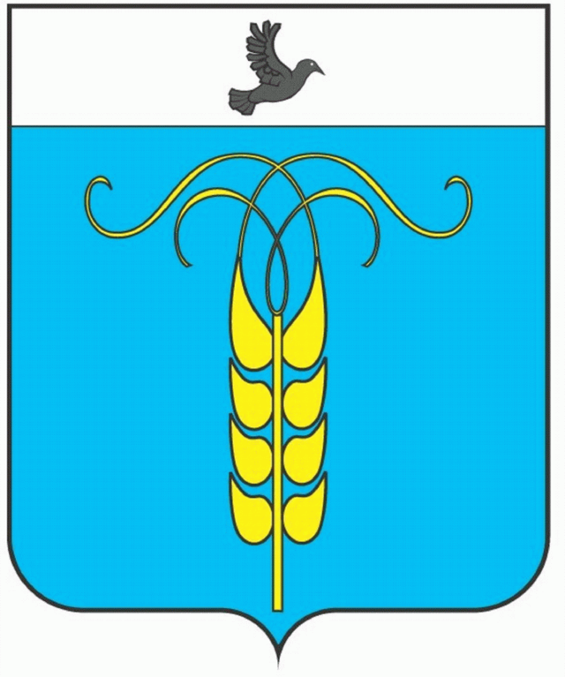
РЕШЕНИЕ
СОВЕТА ГРАЧЕВСКОГО МУНИЦИПАЛЬНОГО РАЙОНА
СТАВРОПОЛЬСКОГО КРАЯ

18 декабря 2018 года с. Грачевка № 91

Об утверждении Соглашения между администрацией Грачевского муниципального района Ставропольского края, представительством Территориального союза «Федерация профсоюзов Ставропольского края» - координационным советом организаций профсоюзов в Грачевском муниципальном районе Ставропольского края и Представительством Союза работодателей Ставропольского края «Конгресс деловых кругов Ставрополья» в Грачевском муниципальном районе Ставропольского края на 2019-2021 годы

В соответствии со статьей 45 Трудового кодекса Российской Федерации, статьей 8 Закона Ставропольского края от 01.03.2007 г. № 6-кз «О некоторых вопросах социального партнерства в сфере труда» и решением территориальной трехсторонней комиссии по регулированию социально-трудовых отношений Грачевского муниципального района Ставропольского края от 19 октября 2018 года №1 Совет Грачевского муниципального района Ставропольского края
Р Е Ш И Л:
1. Утвердить прилагаемое Соглашение между администрацией Грачевского муниципального района Ставропольского края, представительством Территориального союза «Федерация профсоюзов Ставропольского края» - координационным советом организаций профсоюзов в Грачевском муниципальном районе Ставропольского края и Представительством Союза работодателей Ставропольского края «Конгресс деловых кругов Ставрополья» в Грачевском муниципальном районе Ставропольского края на 2019-2021 годы, зарегистрированное в уведомительном порядке 19 ноября 2018 г. №65.
2. Настоящее решение вступает в силу со дня его подписания.

Председатель Совета Грачевского
муниципального района
Ставропольского края Ф.В. Колотий

Глава Грачевского
муниципального района
Ставропольского края Р.А. Коврыга

